버그 리포트

어떤 버그인가요?
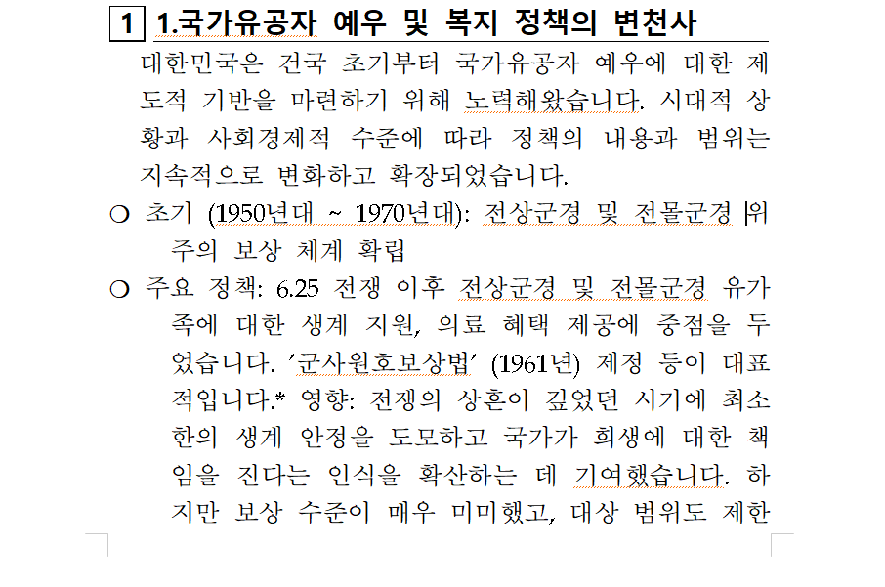
이전에 겪었던 리스트 레이아웃 문제

어떤 상황에서 겪으셨나요?
- 실행 환경: window11, python 3.13, 한글 2020
- 테스트를 수행한 마크다운 문서:test14_gemini2.5flash
- 사용했던 템플릿: template_ex_01, template_ex_02, template_ex_03, template_ex_04

어떤 과정에서 버그가 발생하였나요?
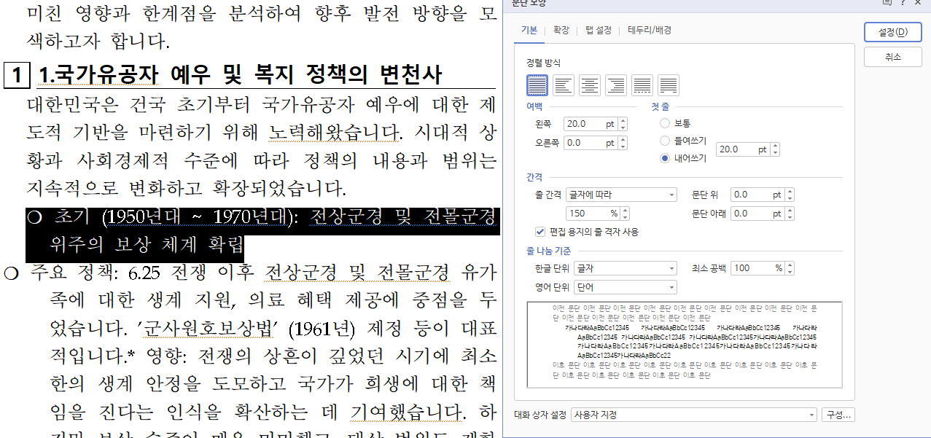

변환 이후에 문단 모양을 보니 여백: 왼쪽 0pt, 첫줄: 내어쓰기 40pt로 설정 되어 잇어서 주요 정책 부분처럼 나오게 되었습니다. 그래서 가장 시각적으로 적합한 설정이 무엇인지 직접 테스트해봤는데 왼쪽 20pt, 내어쓰기 20pt로 하니 이미지 속 초기 부분의 문단처럼 레이아웃이 형성되었습니다.

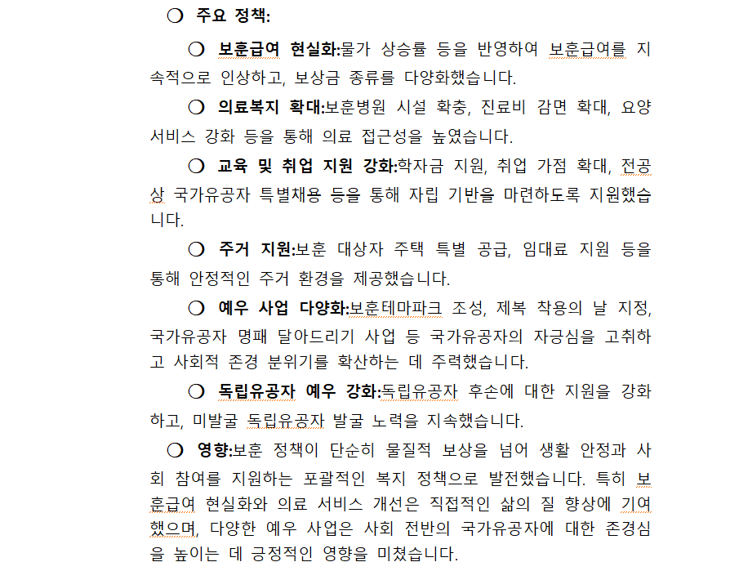
그래서 template1의 리스트 부분과 일반 문장에 적용되는 문단 설정에서 여백: 왼쪽 = 20pt, 내어쓰기 20pt를 적용하고 변환했더니 위처럼 첫 줄이 이상하게 변환되어 있습니다. 마크다운 문서에서는 해당 부분들이 일련의 공백으로 채워져 있었기 때문에 이와 같은 결과가 나오게 된 것 같습니다.
공백의 개수에 따라 문단 설정을 유동적으로 설정할 수 있게 된다면 이 문제를 해결 가능할 것으로 생각합니다.

